Jaarverslag 2024
Corporate Express
Stichting Milieu en Ontwikkeling Senegambia
(SMOS)
te Hattem

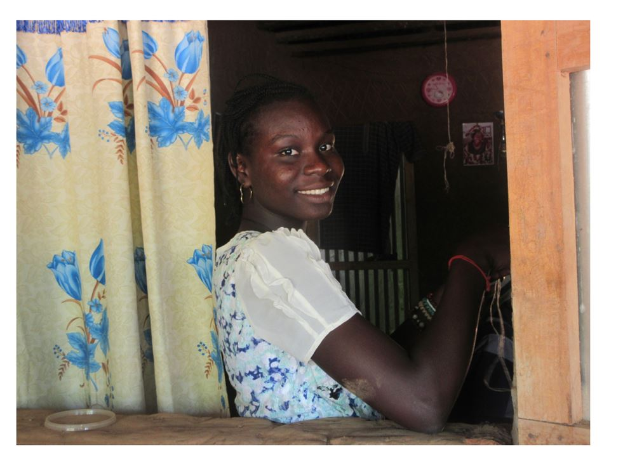

Website: via stichting.moment.online
KvKnr.: 52736792

Contact: menno.skop@planet.nl

ALGEMENE GEGEVENS:

Bestuurssamenstelling:
Voorzitter: mevr.T.M.E. (Thea) Huisman
Secretaris: dhr.M.P. (Menno) Sypkens Smit
Penningmeester: dhr.P.G.(Peter) Westmaas

Beleidsplan
Wat betreft het werk dat de instelling doet in Senegambië:
a)Bescherming en versterking van het natuurlijk milieu,
b)Kansrijke, mens- en milieuvriendelijke, initiatieven ondersteunen,
c) humanitaire hulp bij schrijnende gevallen (waaronder schoolgeld)
Wat betreft de manier waarop de instelling geld werft:
Alleen in specifieke gevallen wordt een beroep op bepaalde personen gedaan om zo mogelijk bij te dragen in de kosten. Verder niet of nauwelijks meer geldwerving.
Wat betreft het beheer van het vermogen van de instelling:
Beheer van het (bescheiden) vermogen, toezicht op de uitgaven en verantwoordelijk voor de financiële verslaggeving is de penningmeester.
Wat betreft de besteding van het vermogen van de instelling:
In Senegambië: a)Bescherming en versterking van het natuurlijk milieu, b)Kansrijke, mens- en milieuvriendelijke, initiatieven ondersteunen, c) humanitaire hulp bij schrijnende gevallen (waaronder schoolgeld)
In Nederland:
a) Onderhouden van contact met Afrika dmv internet en telefoon,
b) zo mogelijk minimaal eenmaal per jaars op een zo goedkoop mogelijke wijze een werkbezoek afleggen aan Afrika door de secretaris,
c) verslaglegging dmv tekst en foto’s van de activiteiten.

Ons beloningsbeleid
De bestuurders krijgen geen beloning voor hun werkzaamheden.
NB: Dit Jaarverslag is bestemd voor de ANBI-site van ‘Transparante Stichtingen/Moment online”.Een uitgeprint rapport met foto’s is op te vragen bij de secretaris van SMOS (M.P.Sypkens Smit, Geldersedijk 7 8051 EP Hattem) en te verkrijgen tegen betaling van print- en portokosten.

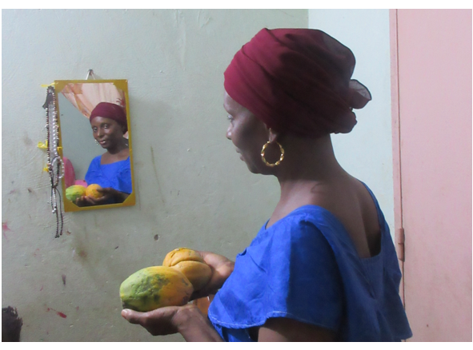

Inhoud Jaarverslag:
1. Oprichting en doel van de stichting
2. Activiteiten 2024
- Inleiding
- :Ecologische activiteiten
  - Inleiding
  - De Kwekerij
  - Het Bos
- Economische Activiteiten
  - SEMBECANE
- Humanitaire Hulp
3. Toekomst
4. Financiën

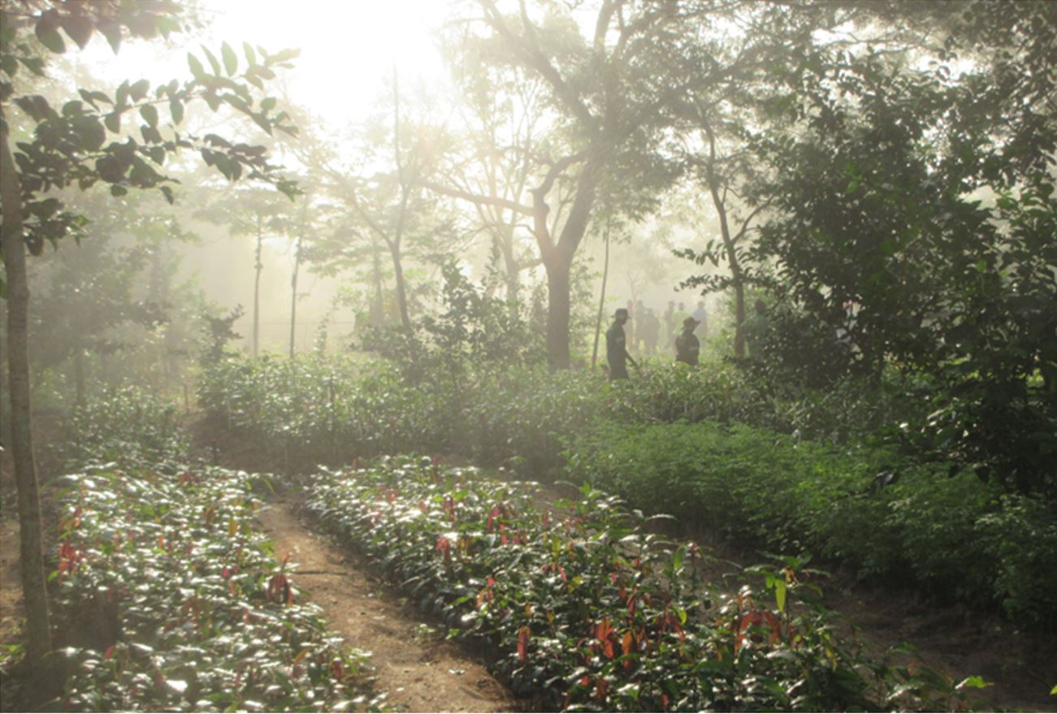
1. Oprichting en doel van de Stichting

De stichting is door de huidige secretaris de heer M.P. Sypkens Smit op 16 mei 2011 opgericht bij notariskantoor Schurink & Feijen in Heerde met als doelstelling “het bevorderen van milieu- en ontwikkelingsprojecten in Afrika”.
De stichting is geregistreerd onder nummer 52736792 bij de Kamer van Koophandel voor Oost Nederland en is bekend bij de Belastingdienst met fiscaalnummer 8505.75.242. Door de Belastingdienst is aan de stichting de “ANBI” status verleend, waardoor donaties aan de stichting fiscaal verrekend mogen worden.
Via de ‘paraplu’ van ‘transparante instellingen’ voldoet SMOS aan de wettelijke verplichting voor ANBI-instellingen om op een website zijn gegevens en relevante informatie openbaar te maken. De gegevens van de Stichting Milieu en Ontwikkeling Senegambia (SMOS) zijn te vinden via moment- online (vroeger: www.transparante-anbi.nl/product/embed/4771 )2.
Activiteiten 2024

INLEIDING
In november 2024 ging de secretaris van SMOS, Menno Sypkens Smit, voor een kleine maand naar Senegal. Behalve aan de Casamance bracht ik ook een bezoek aan het in de Boulouf gelegen M’lomp en omstreken. Hier heb ik het ruim twintig jaar geleden bos- en andere boomaanplant geïnspecteerd met Asou en de ex-afdelingsbeheerders Abdou en Insa . Over het algemeen waren de bomen goed uitgegroeid en – zoals de bedoeling was want aanplant was voor een deel gebruikshout – zagen we op sommige plekken stapels geoogst hout ten teken dat het de bevolking ten nutte kwam.
In het verslag van vorig jaar schreef ik: “…zowel in Gambia als – met name - in Senegal ten noorden van Gambia valt de enorme toename van voertuigen, motorfietsen en jonge mensen op.” Wel, dat viel mij nu ook op in de Casamance ten zuiden van Gambia en met name in Bignona. Met levensgevaarlijke snelheid en zonder helm schieten de jeugdige berijders over de straten en maakten die daardoor – in ieder geval voor mij, eenzame fietser – onveilig.

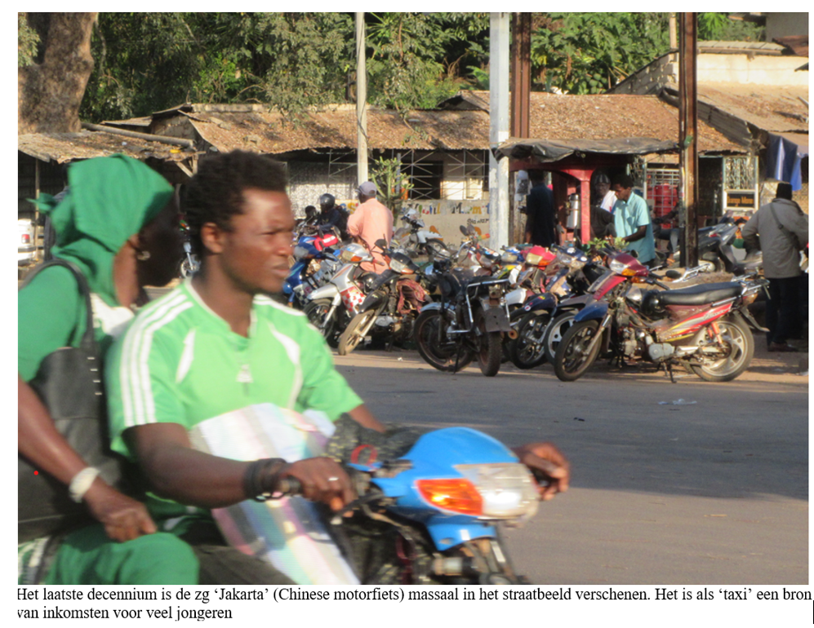

Tja, de “vooruitgang”, net als de electrificering waarvoor waardevolle, al omstreeks 1900 door de Fransen geplante, boomlanen rücksichtslos gekapt worden om plaats te maken voor electriciteitspalen. Eeuwig zonde. Ik neem me voor de burgemeester van Bignona daar eens op aan te gaan spreken….

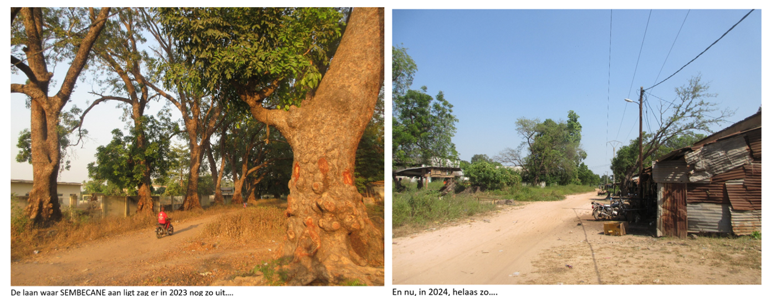
Goed geslaagd was ook de aanplant van Khaya langs de weg van Kagnout naar Samatit die zich fraai ontwikkeld had. Die weg zou een mooie, kilometerslange laan zijn geworden ware het niet dat de onverlaten van de electriciteitsmaatschappij de bomen aan de rechterzijde allemaal omgekapt hebben om precies dààr electriciteitsmasten meenden te moeten plaatsen (zie foto’s in rapport over 2022). Zonde.
Enfin, beter een half ei dan een lege dop – of beter gezegd: beter een eenzijdige bomenrij dan helemaal geen bomen.
Het zijn vooral deze bomen, de vaak honderden jaren oude Senegalese mahoniebomen (Khaya senegalensis) die overal gekapt worden, legaal of illegaal. In Bignona zijn bij het kantoor van de Staatsbosdienst de stapels clandestien gekapte boomstammen en daarvan gezaagde planken te aanschouwen.

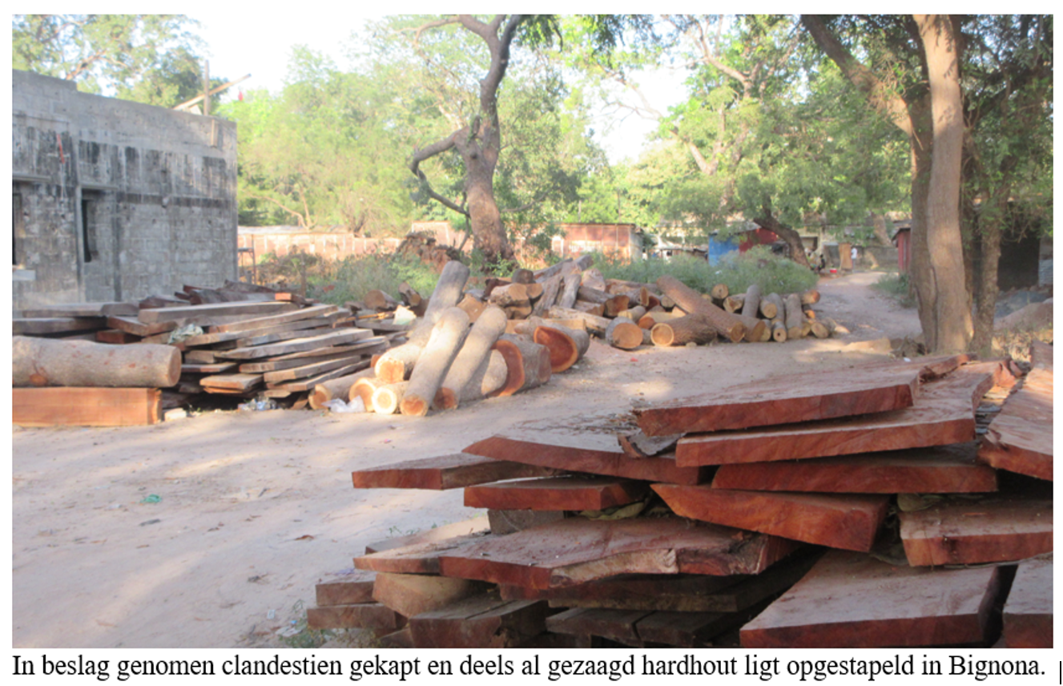

En dan hebben we het nog niet eens over de illegale houtzagerijen aan de grens met Gambia alwaar de Chinezen de bossen van de Casamance decimeren om het hout via Gambia naar hun land te vervoeren.
De tegenkrachten voor het bosbestand zijn gigantisch: bevolkingsdruk en illegaal kappen. Alleen als de bevolking zèlf ervan overtuigd is dat zij actie moet ondernemen dan is er toekomst voor de bomen in Senegal.

Bezoek aan M’lomp en Diatock
In het rapport over 2022 werd geschreven dat de meeste van de in de SKOP/ARBRES-tijd (1986-2011) aangeplante bomen, lanen en bossen er nog staan. Ook in 2024 zijn een aantal locaties bezocht waar destijds bossen en bomen werden aangeplant. Tot onze vreugde konden we ditmaal in M’lomp en Diatock constateren dat ook de terreinen die destijds daar werden volgeplant met kleine boompjes zich ontwikkeld hebben tot waarlijke bossen.

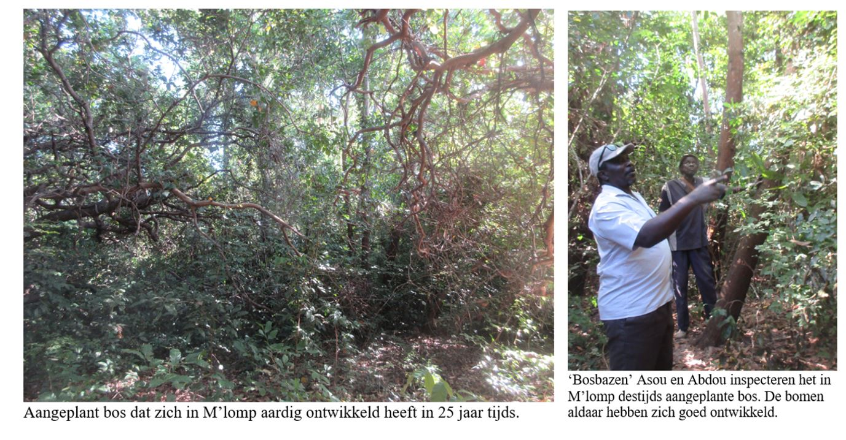

En ondanks al die kapperijen voor wegverbreding en electriciteitspalen, en ondanks elk gebrek aan bescherming van de kant van de overheid, zijn er toch nog heel wat bomen aan te wijzen die het wel hebben overleefd. In vorige rapporten hebben we het al gehad over de weg in Diatock, Dombondir, Diourou en Kagnout, nu zag ik ook in vooral Samatit goed ontwikkelde Caïlcedraths. Maar ook elders was de begroeïing langs wegen aardig uitgegroeid. Dat geeft enige voldoening.

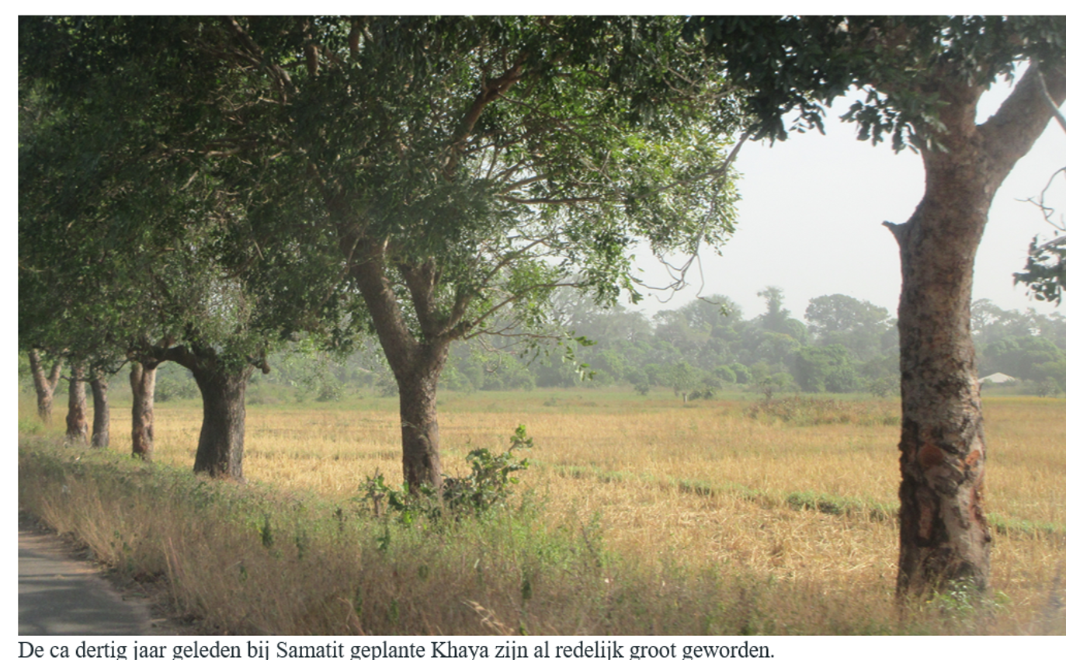
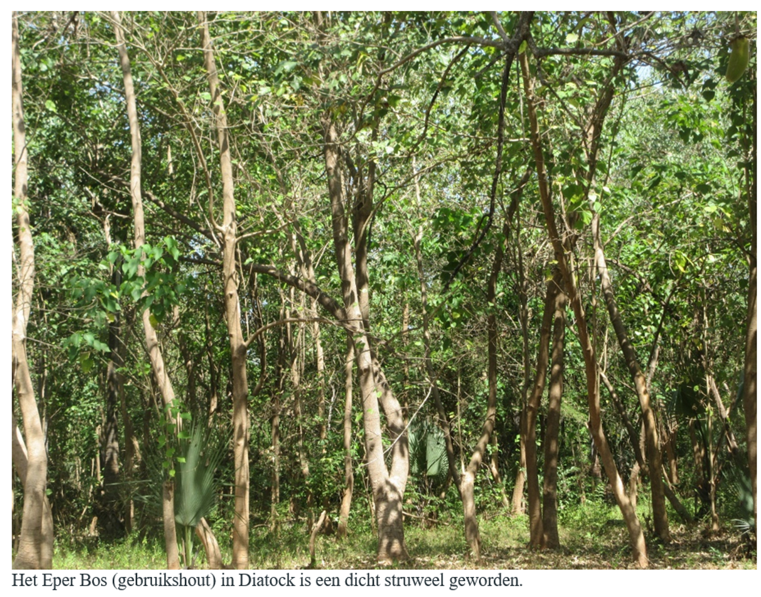

ECOLOGISCHE ACTIVITEITEN

Inleiding
De ‘core business’ van SMOS zijn ecologische activiteiten en met name het kweken van bomen, de aanplant daarvan en het beschermen van bestaande bossen. Maar er zijn ook bepaalde ondernemingen die facilitair zijn in relatie tot voornoemde ecologische activiteiten. Waarover straks meer.
Het kweken van bomen geschiedt in de eerste plaats in de kwekerij waar Asou (Alasanne Diatta) de scepter zwaait. Deze kwekerij kent, bij ons weten, in de Casamance zijn weerga niet. Er zijn wel andere kwekerijtjes her en der – ook van de Staatsbosdienst Eaux&Forêts – maar dan handelt het om hoogstens een paar duizend stekjes van vaak niet meer dan simpele mangoboompjes en misschien citrus. Geen concurrent voor Asou’s kwekerij met zo’n 100.000 boompjes: (veredelde) vruchtbomen maar ook ‘wilde’ bomen als Khaya, Afzelia, Detarium, Carapa, Ceiba etc om uit te planten in - inderdaad- ‘in het wild’ of beter nog: in door de bevolking speciaal daarvoor aangewezen en door diezelfde bevolking beschermde gebieden. Dat moeten dan biodiverse bossen worden die hun (klein)kinderen hopelijk ten dienste kunnen staan als de meeste andere, minder of niet beschermde, bossen verdwenen zijn of van vrijwel alles wat maar enigszins waardevol is zal zijn beroofd.
Eén zo’n door de bevolking beschermd bos is het door ons ruim twee jaar geleden geëntameerde Bos van Tabi (Teubi)”. Ondertussen is het grotendeels omheind kunnen worden – dankzij giften van een particulier fonds en van de Rotary van Hattem-Heerde en van Duderstadt (Dtsl) – zijn er afgelopen regentijd ca 2500 boompjes in uitgeplant.
Ons idee was, en is, om de schoolkinderen van Tabi actief bij dit bos en de aanplant daarin te betrekken. Ze moeten plantles krijgen en plantmateriaal en ze moeten gestimuleerd worden zelf een boompje op te kweken om in de schoolvakantie ,welke samenvalt met de regentijd, zelf uit te planten in het bos. Het is en blijft hun boompje en het zal later hun bos zijn waar zij dan verantwoordelijk voor zijn. De mensen van de kwekerij zullen hen helpen en faciliteren. Afgelopen jaar was daar nog niet veel van terecht gekomen vanwege het ontbreken van een budget maar binnenkort geldt dat excuus niet meer. Er is ons (= SMOS) ruim 2600 € in het vooruitzicht gesteld wat - onder meer - dit voornemen mogelijk moet maken. Maar we beginnen nu alvast….
De Kwekerij van Asou in Teubi (Tabi)
Kritische inspectie door de secretaris van SMOS in november 2024 gaf het volgende beeld:
Vele boompjes, veel activiteiten, veel bezoek van leerlingen die hier onderricht krijgen in de kneepjes van het bomen kweken en veredelen. Maar ook kritiek op de vele rondslingerende afgedankte plastic plantzakjes, kapotte gieters en ander afval. En een paar duizend mangoboompjes die bij gebrek aan ruimte binnen de omheining ‘voorlopig’daarbuiten waren neergezet. En binnenkort lopen de koeien weer los en als die al die frisse jonge blaadjes zien…Onverantwoord. Nog riskanter vond ik dat de enige pomp kuren vertoonde. Gaf nog wel water maar moeizaam. En honderduizend boompjes en allerlei tuinbouwproduktenaanplant op een oppervlak van bijna vier hectare zijn ervan afhankelijk!.

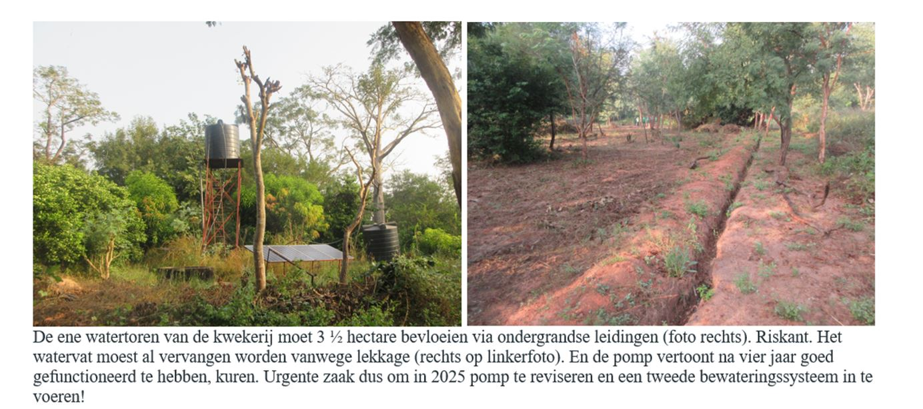

Als die pomp het opgeeft dan is het vrijwel onmogelijk om alles met de hand voldoende te begieten. Daarom was het eerste wat ik deed toen ik eind december terug was in Nederland een paar duizend Euro van mijn eigen geld over maken – als lening! – om die pomp te kunnen laten reviseren. En om op zoek te gaan naar financiën om een tweede ‘forage’, zonne-pomp en watertorentje aan de andere kant van het terrein te kunnen laten bouwen. Zo spoedig mogelijk. Ja ik weet dat het ‘echt Afrikaans’ is om risico’s voor lief te nemen (“s’íl plaît à Dieu ça va aller”) terwijl ik liever problemen die zich zouden kùnnen gaan voordoen liever van tevoren ondervang.

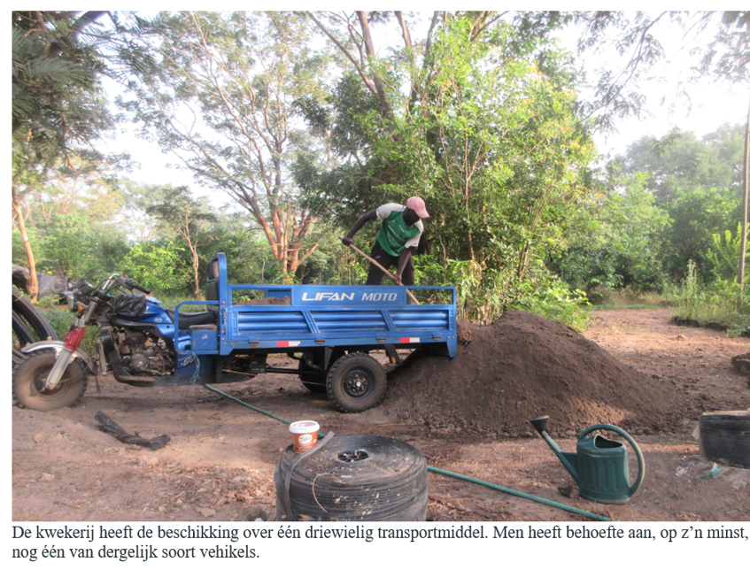
.
Maar in zijn totaal draait de kwekerij goed en in principe autonoom. Ze levert geld op maar er wordt te weinig reserve opgebouwd om eventuele catastrophes te ondervangen. Mijn dringende raad aan Asou is om de verkoopprijs van vruchtboompjes de komende tijd in etappes met steeds 20 % te verhogen.

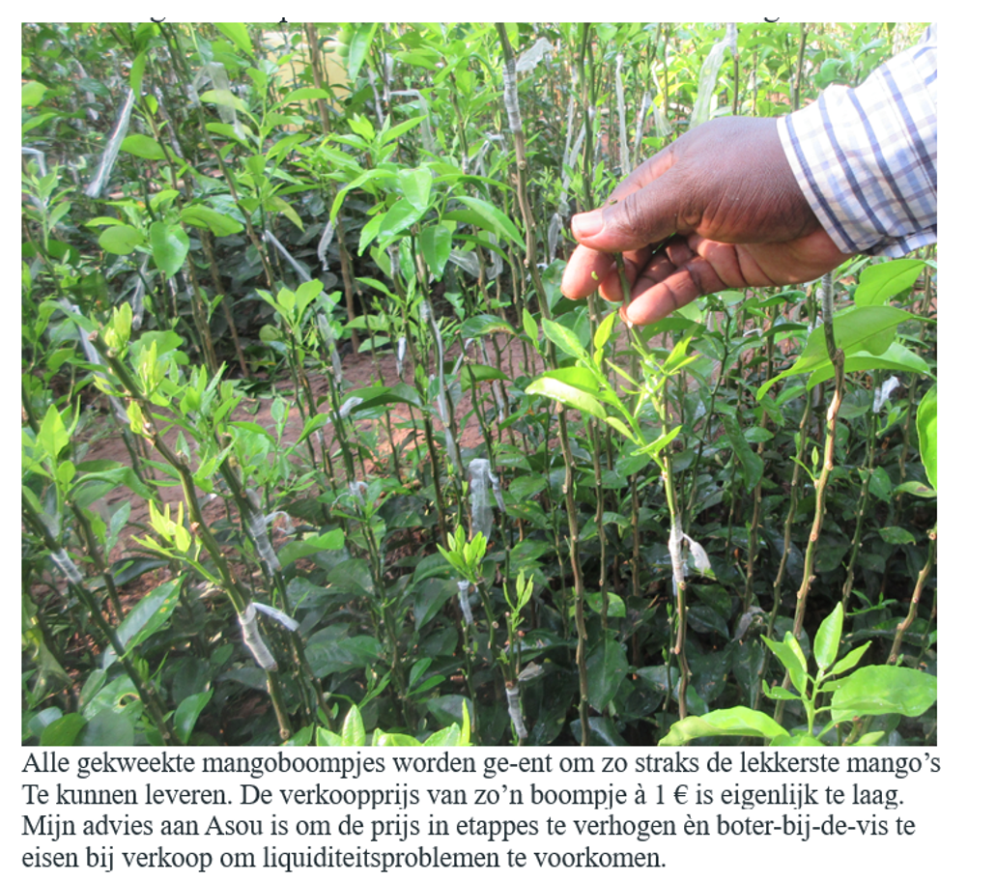

Want de prijs van 1 Euro voor een ge-ent boompje dat een half jaar lang is verzorgd, is wel èrg laag. En serieuze concurentie is er niet voor organisaties die in één keer 5000 boompjes willen kopen. En willen ze in eerste instantie niet kopen dan maar niet. En dat geldt hetzelfde voor organisaties of particulieren die afnemen maar pas maanden later en na veel gezeur betalen. Afgelopen jaar kwam de kwekerij door zo’n actie van de semi-staats organisatie Agripool in de problemen omdat er daardoor geen liquide middelen waren om de medewerkers hun loon uit te betalen. Dus boter-bij-de-vis in het vervolg en anders geen levering. Zo is er een reservekapitaal te creëren zodat SMOS niet meer als voorschotbank hoeft te fungeren. Maatregelen in dienst van een toekomstige, werkelijk duurzame onderneming.

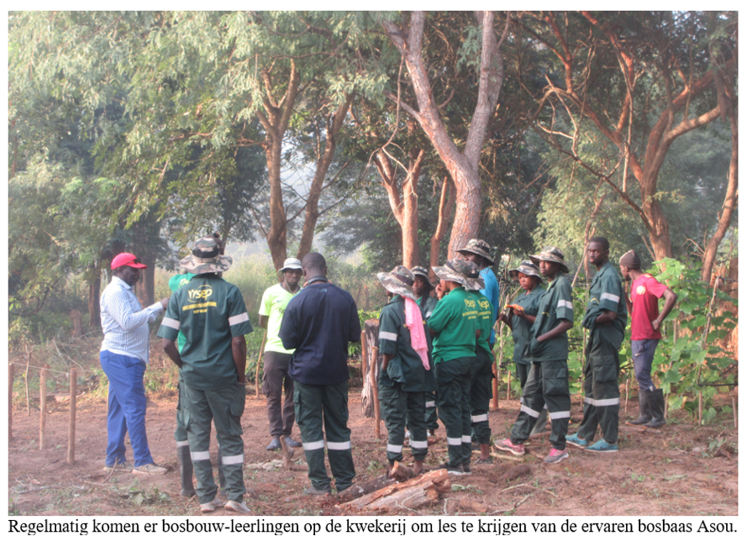

Een bewijs van de professionaliteit van de kwekerij, en met name die van Asou, is het dat regelmatig bussen met bosbouwleerlingen worden aangevoerd om les te krijgen in het kweken van bomen en alles wat daarbij hoort. Asou zelf moet ook regelmatig op scholen les geven over zijn vakgebied. Dat hij daar 15 € voor een hele dag voor krijgt lijkt mij, zelfs voor Senegal, erg weinig. Een bedrijfseconomisch adviseur zou nuttig zijn.
Tuinbouw en Fruit

We moeten niet vergeten dat een gestage bron van inkomsten die is van tuinbouwproducten en fruit als Papaya, Bananen en Citrus welke met de ‘tuktuk’ naar de markt van Bignona worden gebracht.

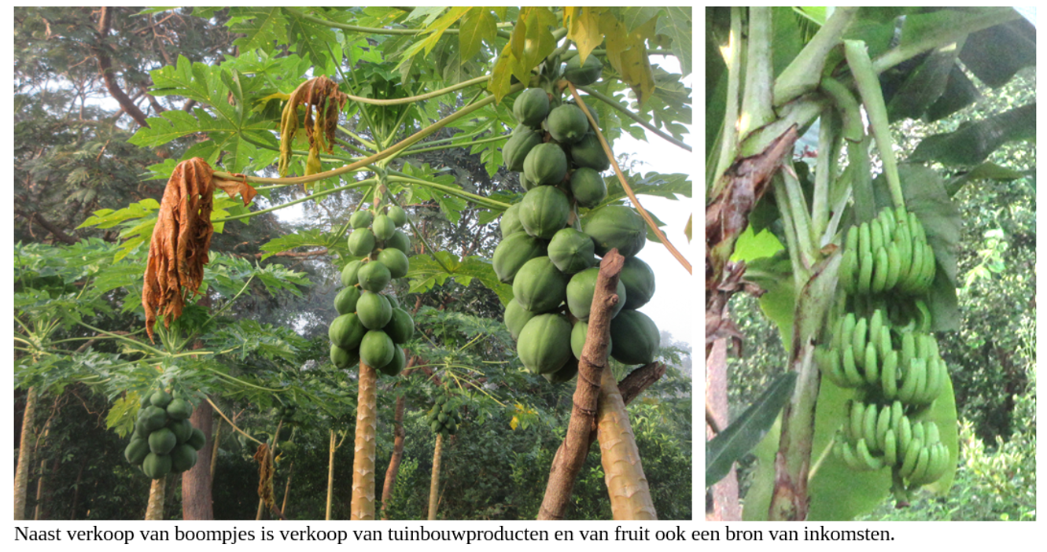

Er is behoefte aan een tweede van zo’n Chinees driewielig vrachtwagentje. Misschien dat het Asou volgend jaar zal lukken om voldoende gespaard te hebben om dat aan te schaffen.
Genoeg over de kwekerij. Op naar het Bosproject van Tabi waarover we in vorige verslagen al veel geschreven hebben. De bevolking van het dorp Tabi staat erachter en werkt als vrijwilliger mee. Alleen zo kan het van de grond komen en beschermd worden: door de mensen ter plaatse.

Bos van Teubi.
En die mensen ter plaatse lieten hun betrokkenheid vooral ook dit afgelopen jaar 2024 zien. Hadden ze begin augustus in de Regentijd niet al massaal zich ingespannen om boompjes in het bos en wat een ‘levende haag’ moet worden langs het hekwerk ervan aan te planten, een half jaar later in de ondertussen aangebroken perioden van ruim 7 maanden droogte moest het opgeschoten onkruid dat de boomaanplant aan het oog onttrok, verwijderd worden.

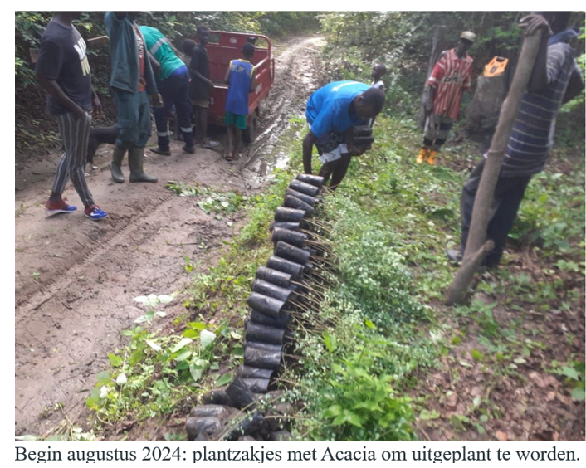
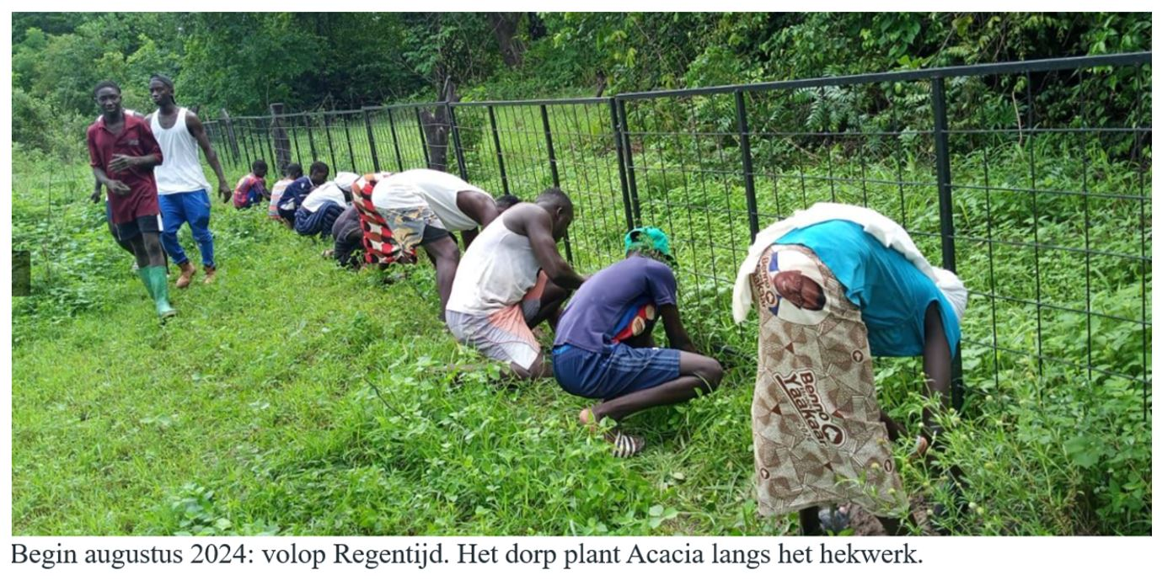

Opgelet moest worden dat met dat verwijderen van onkruid ook niet de aangeplante Acaciaboompjes weggehaald werden. En daarna moest die aanplant van een herkenningsteken voorzien worden.

Ook de aanplant van Khaya, Ceiba, Afzelia en dergelijke ‘wilde’ bomen in het bos binnen de omheining moet duidelijk gemerkt worden, in ieder geval tot ze meer dan een meter gegroeid zijn. Zeker met enige begieting in de periode tot in juli de regens weer volop zullen vallen zal dat spoedig het geval zijn.

Deze actie van be-labelling is op de bijgaande foto’s te zien.
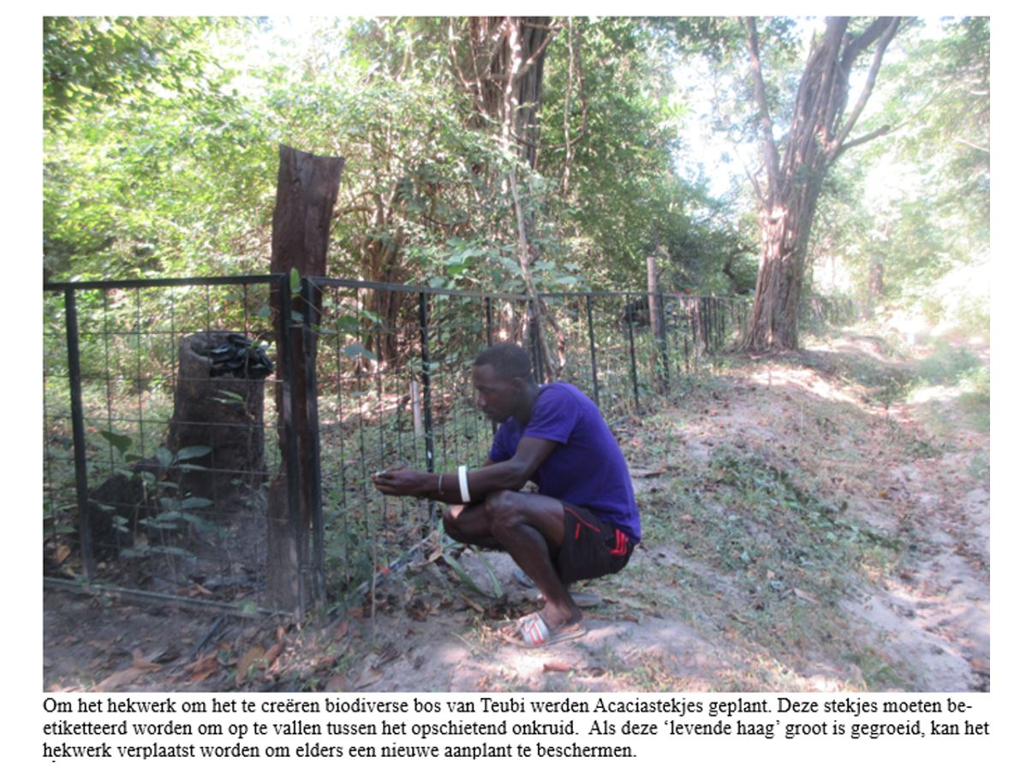

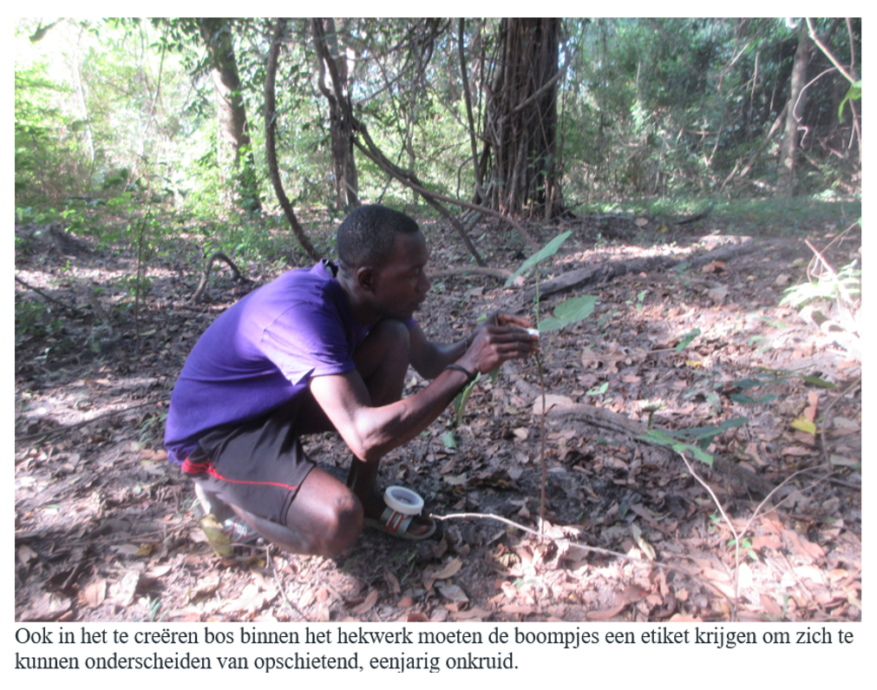

Wie de jeugd heeft heeft de toekomst. En wie de jeugd weet enthiouasmeren voor het planten van bomen en het beschermen daarvan, heeft gerede kans dat een mede door hen aangeplant bos ook daadwerkelijk zal standhouden. Daarom vinden we dat er ook plantlessen en – acties op de school van Tabi gegeven moeten worden.

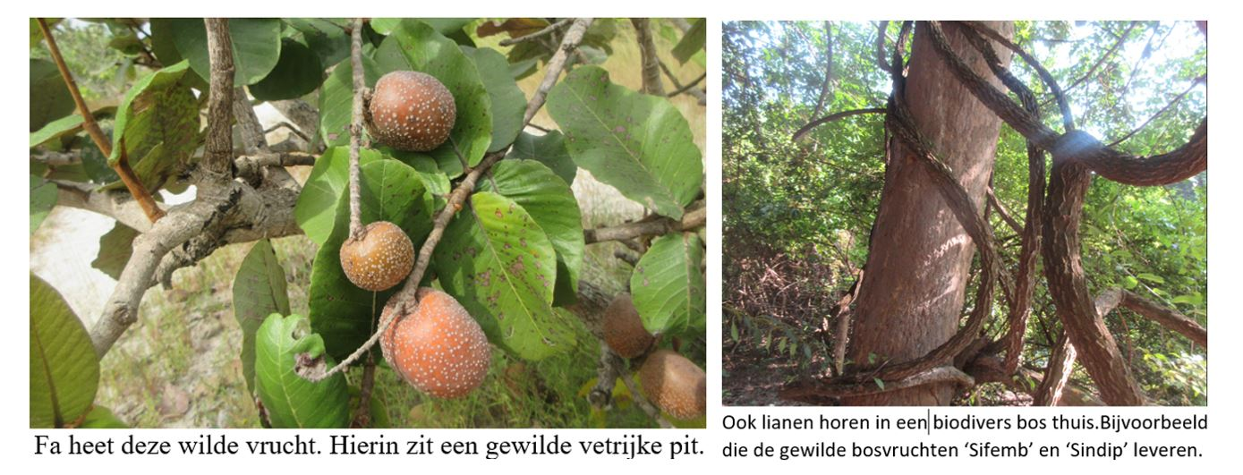

Het is essentieel voor de continuïteit.
Als stimulans hielpen wij in 2023 en 2024op het schoolterrein een schoolkwekerijtje te realiseren met een functionerende waterpomp (touwpomp) om uit de aanwezige put op een makkelijker manier dan met een emmer water te kunnen verkrijgen.

Omdat koeien en geiten in de Droge Tijd overal vrij loslopen om zo zelf hun voedsel te kunnen vinden, is, met name in die periode ieder groen sprietje op graasniveau zwaar bedreigd. Vandaar de noodzaak van omheining van aanplant tot het moment dat die buiten graasbereik is gegroeid.
Wij lieten eind 2023 en begin 2024 verplaatsbare en dus herbruikbare hekwerken maken bij een klein maar serieus ateliertje in Bignona. Dat hebben ze goed gedaan zoals op voorgaande foto’s te zien is.
We hadden dit werk aanvankelijk door de oude SKOP/ARBRESwerkplaats SEMBECANE willen laten doen maar door afspraken niet (kunnen) respecteren is deze grote opdracht hun neus voorbijgegaan. Dat was een jaar geleden. Inmiddels is in SEMBECANE weer orde op zaken gesteld en dat niet in het laatst door de flinke aanpak van terzake kundig bezoek. Waarover verder hieronder.

ECONOMISCHE ZAKEN
De Werkplaats SEMBECANE
Eén van de ecologische activiteiten faciliterende ondernemingen is SEMBECANE, een multifunctionele werkplaats die eind 20ste eeuw door de voorganger van SMOS, zijnde SKOP, werd gesticht. In die tijd stond deze werkplaats voor niets: niet alleen kon zij dingen repareren maar ook maken zoals oliepersjes, fietskarren en zelfs complete fietsen. Maar, ondanks enige inzinkingen afgelopen jaren, ook nu, anno 2024, weet SEMBECANE en met name lasser/bankwerker Lamine Diatta ons te verrassen. Zelfstandig bouwde hij een tractor.

En nu het bezoek dat een frissen wind deed waaien door de werkplaats:

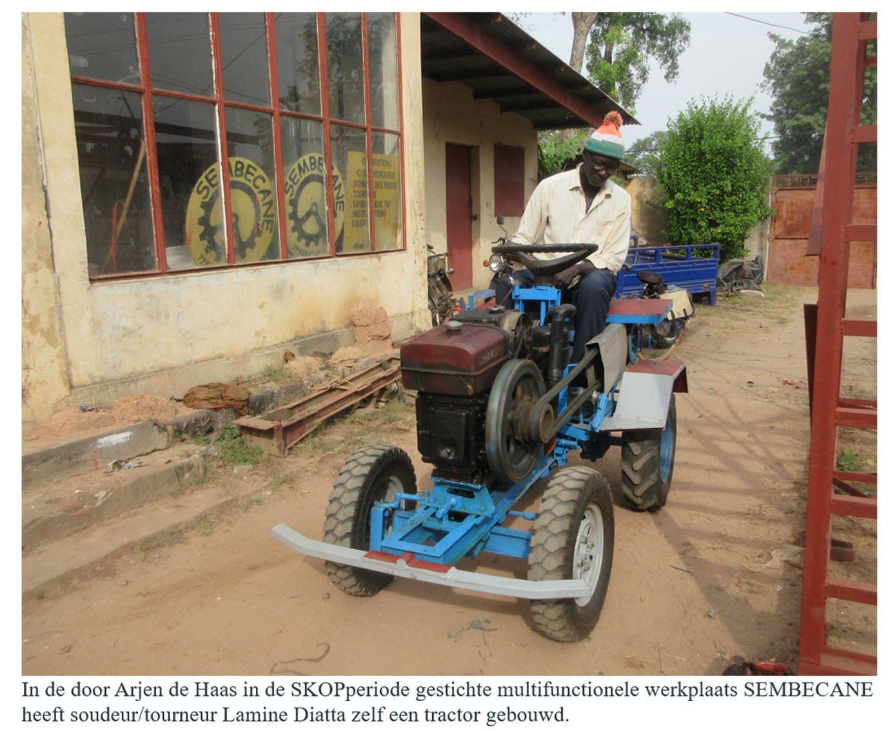

Nuttig Bezoek.
Eind 2024 kwam Harry Goren (met zijn familie) de Casamance weer bezoeken, nadat hij meer dan een kwart eeuw geleden als zeer bekwame en nuttige stagiair via SKOP in Diatock terecht was gekomen. Niet alleen om vakantie te vieren maar vooral ook om de handen uit de mouwen te steken – niet enkel hij, maar àlle vijf leden van zijn gezin. SEMBECANE met name profiteerde daarvan. Niet alleen werd alles systematisch geordend maar ook werden herstelwerkzaamheden verricht aan machines die al jaren geleden stuk gegaan waren en er sindsdien maar nutteloos bijstonden.
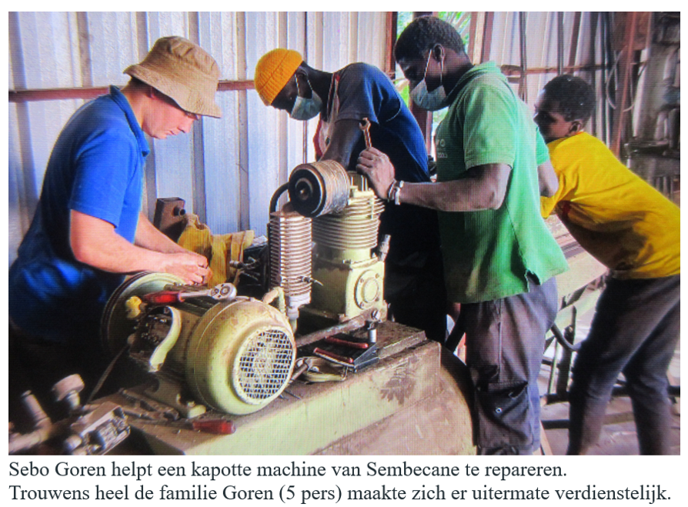

Het kantoor van de chef/administrateur Lamine Dieme werd ook opgeruimd en een reclamebord dat al jaren geleden aan de weg had moeten worden geplaatst werd nu eindelijk eens strategisch opgesteld om zo potentiële cliëntele kenbaar te maken dat er in de buurt een werkplaats is waar bijna alles gerepareerd kan worden.
Maar niet alleen bij SEMBECANE ging de familie aan de slag. Roos Goren bezocht de school van Diatock en zegde steun toe bij de aanschaf van schoolboekjes, en dochter Anna die verpleegkundige is, ging een dagje aan het werk in het ziekenhuis van Bignona. En de hele familie maakte zich ook zeer verdienstelijk in de kwekerij ‘Nature” van Asou en consorten in Tabi.

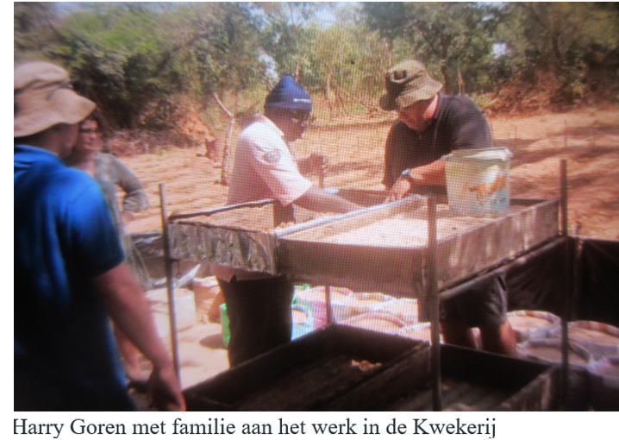

Nog even een woord over het oude ARBRES-bureau waar we vorig jaar over schreven. Het staat nog steeds te koop. Het beste zou zijn als een kapitaalkrachtige organisatie die zich met herbebossing en de natuur bezighoudt het zou kopen – voor 20.000 €. Niet ons pakki-an, ook al zouden we het geld ervoor hebben. Quod non.
Op dit moment duurt de patstelling voort. Wie een oplossing weet moet het vooral zeggen.

Humanitaire hulp.
Tot slot nog een woordje over deze categorie.
Naast ecologische steun aan het Tabi-project - waarover zo meer - gaf SMOS in een aantal schrijnende situaties humanitaire steun en deed verder aan tegemoetkoming in de schoolkosten van enige kinderen. Eigenlijk zou dat laatste gedeeltelijk door de Stichting Kakaran gedaan worden maar daar is, in 2024 althans, weinig of niets van terecht gekomen. De reden daarvoor is ons onbekend maar we vermoeden dat dat komt door een bestuurswisseling in die stichting.
Met enig SMOSgeld kon rechtstreeks een bijdrage geleverd worden aan vermindering van de (financiële) nood van een aantal mensen. Waar (bijna) niets is, kan een kleine bijdrage al een groot verschil betekenen. Een zak rijst, een bijdrage voor een noodzakelijke medische behandeling of voor medicijnen…etc. Maar beperkt en na beraad. Want in Afrika is de behoefte wat dit betreft vooralsnog eindeloos .

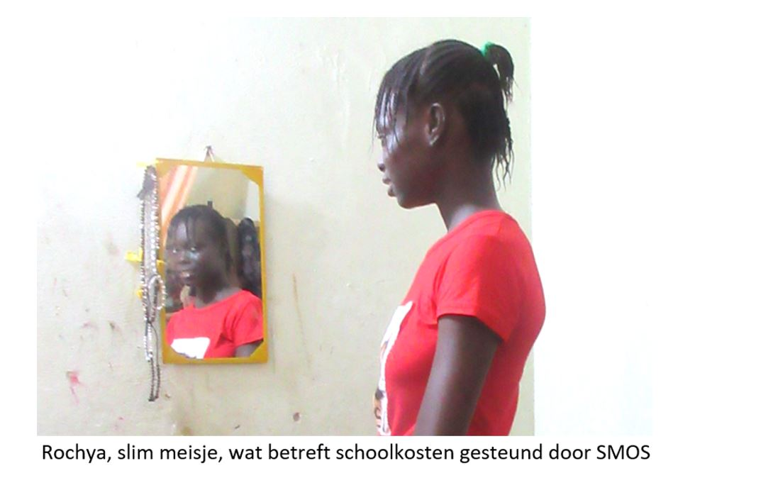

De Toekomst.
Overeenkomstig de doelstelling van de stichting is het plan om de huidige activiteiten nog even voort te zetten op een vergelijkbare wijze als die van 2024. De aandacht zal vooral worden gericht en geld zal worden besteed aan het verdere slagen van (wat lijkt te zijn) de laatste projectactiviteit: het te creëren bos van Tabi en wat daarom heen zal plaatsvinden – acties met de school en met de dorpelingen. En verder zal de plantage in Tabi en de verdere plannen die Asou daarmee heeft, nauwgezet gevolgd worden. Het onderkomen voor studenten en stagiaires waarvan in het verslag van vorig jaar sprake van was, was hij in 2024 inderdaad al begonnen te bouwen. Helaas niet naar een goed uitgedacht ontwerp zoals dat van ons, maar meer een soort (lelijke) schuur. Enfin, zijn keus. Asou zijn wens om een auto te verwerven – liefst een vrachtwagentje – om boompjes naar afgelegen oorden te kunnen vervoeren, is na berekening en in overleg naar de toekomst doorverwezen. We hadden al contact opgenomen met Wilde Ganzen maar hebben de voorlopige aanvraag ingetrokken. Het zou op dit moment een onverantwoorde kostenpost worden. Beter is het nog een ‘tuk-tuk’-achtig voertuig aan te schaffen met een laadbak. Tienmaal goedkoper en toch ook goed inzetbaar. Kan natuurlijk altijd beter maar het ‘beter is de vijand van het goede’ zal altijd blijven gelden.
De aardig lege kas van SMOS – zoals bekend destijds het restant van de in 2011 opgeheven SKOP – is in 2024 toch redelijk aangevuld dankzij de bijdragen van enkele van onze particuliere contacten en van de Rotary van Hattem/Heerde en van Duderstadt/Eichsfeld (Dtsl), met name voor het op te zetten bos in Tabi. SMOS kon in ieder geval weer even vooruit. Zelf stort ik ieder jaar ook (minstens) een paar duizend Euro om zo in ieder geval de onvermijdelijke onkosten te dekken die reis en verblijf met zich meebrengen. Maar de toekomst is niet ver af meer dat ik de activiteiten alleen nog maar van een afstandje en zonder bemoeienis zal gaan waarnemen. En parallel daaraan staat de intentie dat het vanuit de boomkwekerij van Asou en vanuit het in Tabi begonnen initiatief om biodiverse, duurzame dorpsbossen – en/of versterking van de Heilige Bossen – op te zetten, doorgezet zal worden door de mensen ter plaatse zelf, en wel uit de diep gevoelde overtuiging dat er NU geplant moet worden om LATER te kunnen blijven oogsten. De kans hierop lijkt op dit moment aanzienlijk. De tijd zal het leren.
Echter niet te vergeten: nieuwe aanplant van bossen en bomen is broodnodig, maar bovenal is de bescherming ervan door de plaatselijke bevolking essentieel. Bescherming – of aanplant – van de kant van de overheid is niet veel te verwachten. Dus het initiatief moet uit de bevolking komen en door haar gedragen worden.
Dit was het verslag van SMOS over 2024. Aan het eind staat nog de financiële verantwoording.

